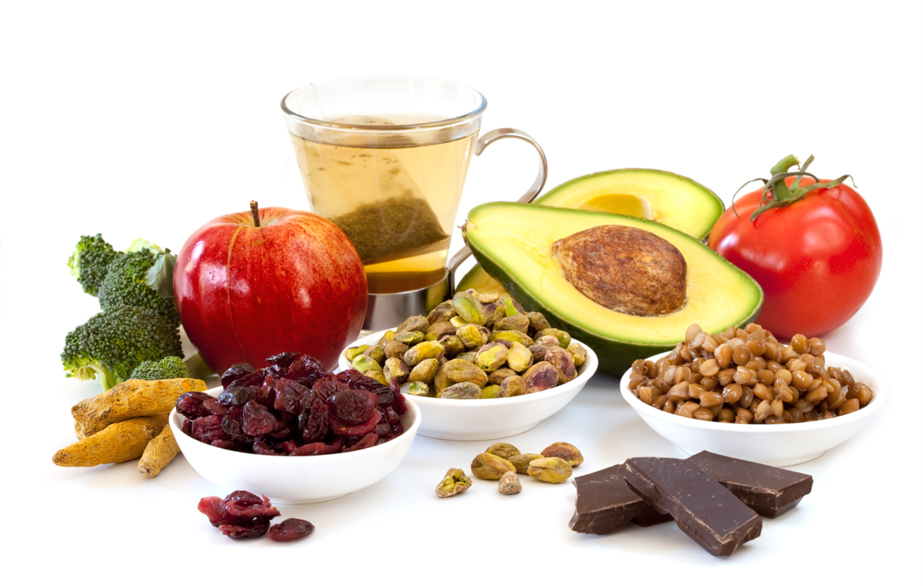

**Укрепление иммунитета. Советы и рекомендации**

Наш иммунитет является основным механизмом защиты организма от вирусных, бактериальных, грибковых, аллергических, аутоиммунных заболеваний, токсинов и злокачественных клеток.

Иммунная система включает множество органов, структур и процессов организма – лимфатические узлы, миндалины, аппендикс, костный мозг, селезенка, вилочковая железа (тимус), отдельные клетки и различные химические вещества (цитокины).

Иммунитет бывает врожденный, когда иммунная система формируется еще в утробе матери и ребенок имеет этот иммунитет при рождении, и приобретенный (адаптивный), который формируется в процессе жизни, после перенесенных инфекционных заболеваний и прививок.

Таким образом, в формировании и работе иммунитета значительную роль играют наследственность и образ жизни. И если с наследственностью мы ничего сделать не можем, то укрепить иммунитет, следуя правилам здорового образа жизни и вакцинации – нам вполне по силам!

По каким признакам можно определить наличие иммунного сбоя?

- частые респираторные и вирусные заболевания,

- частые обострения хронических инфекций;

- множественные гнойничковые поражения кожи;

- проявления герпетической инфекции;

- продолжительный субфебрилитет или отсутствие температурной реакции при вирусных инфекциях и острых респираторных заболеваниях;

- увеличение лимфатических узлов;

- боли в суставах и мышцах;

- плохое заживление ран;

- злокачественные новообразования;

- синдром хронической усталости.

Что можно сделать для того, чтобы укрепить иммунитет?

Тренировать иммунную систему закаливанием, соблюдая принципы умеренности, постепенности и регулярности. Закаливающие процедуры можно проводить самостоятельно только на фоне полного здоровья, а при наличии заболеваний – необходимо проконсультироваться с врачом!

Начать закаливание следует с малого: чаще гулять на свежем воздухе и проветривать помещение, ходить по дому босиком, умываться прохладной водой, обтираться смоченным холодной водой полотенцем. Постепенно можно переходить к более серьезным процедурам: контрастному душу и обливанию холодной водой, но только после консультации с лечащим врачом!

Укрепить защитные силы организма помогает здоровый образ жизни, в том числе правильное, сбалансированное, богатое витаминами и микроэлементами питание. Клетчатка, антиоксиданты, витамины С, А, Е, Д, минералы (цинк, селен), иммунно-активные аминокислоты (глутаминовая, аспарагиновая, валин, аланин, цистеин и др.) наиболее эффективно защищают иммунную систему от свободных радикалов, участвуют в выработке иммунных клеток и стимулируют иммунный ответ при вирусной или бактериальной атаке. Значительное количество этих полезных составляющих содержат овощи, фрукты, ягоды, мед, куркума, корень имбиря, орехи, морская рыба и морепродукты.

Важную роль в профилактике и лечении иммунодефицита играют пробиотики. Они содержат в своем составе живые микроорганизмы нормальной микрофлоры человека и восстанавливают нарушенный баланс. Пробиотики, поливитамины и микроэлементы стимулируют иммунную систему на всех уровнях, но не стоит их пить постоянно и назначать себе самостоятельно, по данной проблеме необходимо получить консультацию врача и следовать врачебным рекомендациям.

Для укрепления иммунной системы, нормальной работы организма и хорошего самочувствия важны режим труда и отдыха, полноценный сон. Ложиться спать и вставать лучше в одно и то же время, больше отдыхать и гулять на свежем воздухе. Если позволяет погода и время, ежедневно проводить на улице не менее часа, желательно в светлое время суток, так как солнечный свет необходим для синтеза витамина D и для выработки серотонина – «гормона счастья», который отвечает хорошее настроение.

Благотворно влияет на иммунитет регулярная физическая активность. При физических нагрузках в организме вырабатываются эндорфины – «гормоны счастья».

Отказ от вредных привычек – важный шаг в укреплении иммунитета. Никотин и алкоголь угнетают иммунитет, и он перестает выполнять свою защитную функцию. Бесконтрольный прием многих лекарственных препаратов без назначения врача тоже может быть причиной снижения иммунитета.

Если иммунная система работает не должным образом, то возникает состояние называемое иммунодефицитом. Выделяют первичный иммунодефицит, который развивается с раннего детства и связан с врожденными нарушениями иммунной системы, и вторичный иммунодефицит, который может появиться в любом возрасте.

Обнаружить иммунодефицит можно по результатам исследования крови. Проблемами с иммунитетом занимается врач-иммунолог. Для лечения такой серьезной патологи, как иммунодефицит, врач может назначить препараты, влияющие на работу иммунной системы. Для стимуляции иммунитета разработано множество средств, однако эффективность большинства из них пока остается под вопросом – хорошей доказательной базой не может похвастаться ни один из известных иммуномодуляторов.

В некоторых случаях по назначению врача возможен прием адаптагенов (растительных средств с экстрактом эхинацеи, женьшеня, гинкго билоба и др.). Они не относятся к лекарственным средствам, продаются в аптеках в виде биологически активных добавок, действуют мягко, усиливают защиту организма от инфекций и помогают справляться с повседневной нагрузкой.

Но если диагноз иммунодефицита врачом не подтвержден, то не стоит вмешиваться в иммунную систему. Для укрепления защитных сил организма лучше акцентировать свое внимание не на лекарственных препаратах, а на изменении образа жизни и питания: полноценно отдыхать и высыпаться, не курить, не злоупотреблять алкоголем, полезно питаться, активно двигаться, научиться управлять стрессом и своевременно вакцинироваться.

Вакцинация задействует естественные защитные механизмы организма для формирования устойчивости к ряду заболеваний и делает иммунную систему сильнее. Крепкого вам иммунитета! Будьте здоровы!

*Материал подготовлен на основе информации открытых источников*

ОГБУЗ «Центр общественного здоровья

и медицинской профилактики города Старого Оскола»

Отдел организации медицинской профилактики

Врач методист

Крушинова Инна Михайловна